БЕЛОРУССКИЙ ГОСУДАРСТВЕННЫЙ УНИВЕРСИТЕТ
Факультет прикладной математики и информатики
Кафедра технологий программирования

ЛАБОРАТОРНАЯ РАБОТА №1
по курсу «Проектирование человеко-машинных интерфейсов»
Исследование пользователей и предметной области
Тема проекта: сервис автоматической генерации описаний товаров
в рекомендательной системе маркетплейса одежды и обуви (Республика Беларусь)

Выполнили: Харченко Анастасия,
Шепко Варвара,
Степук Анастасия

Минск, 2026

Содержание
Содержание 2
1. Название лабораторной работы и её цели 4
2. Постановка задачи для проектирования веб- и мобильного приложения 4
2.1. Структура данных 5
2.2. Структура деятельности 5
2.3. Требования к прототипу мобильного устройства (форм-фактор и способы управления) 5
2.4. Функциональность приложения (расширена по итогам анализа конкурентов, раздел 3) 5
3. Анализ конкурентов 6
3.1. Классификация конкурентов 6
3.2. Сравнительная таблица конкурентов 6
3.3. Выводы анализа конкурентов 6
4. Опросник и результаты опроса 7
4.1. Опросник 7
4.2. Пример оформления результатов опроса (иллюстративно, N = 46 респондентов) 8
5. Профили пользователей 8
5.1. Приоритизация профилей 9
6. Профили задач 9
6.1. Задачи покупателя 9
6.2. Задачи продавца 9
6.3. Задачи администратора 10
7. Профиль среды 10
8. Профили групп 10
9. Персонажи 11
9.1. Анастасия — ключевой персонаж 11
9.2. Виктор — ключевой персонаж 11
9.3. Ольга Петровна — дополнительный персонаж 12
9.4. Марина — вспомогательный персонаж 12
9.5. Игорь Николаевич — персонаж-заказчик 12
9.6. «Бот-перекупщик» — анти-персонаж 12
10. Контекстные сценарии персонажей 13
10.1. Сценарии Анастасии 13
Основной сценарий: поиск платья к отпуску 13
Альтернативный сценарий 13
Исключение 13
10.2. Сценарии Виктора 13
Основной сценарий: публикация новой коллекции 13
Исключение 13
10.3. Сценарий Ольги Петровны 13
10.4. Сценарий Марины 14
11. Анализ задач и ролей пользователей 14
12. Объектная модель 14
12.1. Соответствие объектов персонажам 15
13. Стратегия дизайна 15
13.1. Заинтересованные стороны 15
13.2. Видение продукта заинтересованными лицами 15
13.3. Конфликты и противоречия 16
13.4. Задачи бизнеса, маркетинга и брендинга 16
13.5. Измеримые критерии успешности 16
13.6. Технические возможности и ограничения 16
13.7. Представления заинтересованных лиц о целевой аудитории 17
13.8. Бюджет и график проекта 17
14. Диаграммы бизнес-процессов (As-Is) 17
14.1. Процесс «Публикация товара продавцом» (As-Is, без автогенерации) 17
14.2. Процесс «Выбор и покупка товара покупателем» (As-Is) 17
15. Общие выводы по лабораторной работе 18
16. Репозитории проекта 18

1. Название лабораторной работы и её цели
Название: «Исследование пользователей и предметной области для сервиса автоматической генерации описаний товаров в рекомендательной системе маркетплейса одежды и обуви для Республики Беларусь».
Проектируемый продукт — веб- и мобильное приложение маркетплейса одежды и обуви, ключевой особенностью которого является модуль автоматической генерации текстовых описаний товаров (на основе NLP/LLM-технологий), используемый как для карточки товара, так и для персонализированных рекомендательных блоков («Вам может понравиться», «Похожие товары», «Специально для вас»).
Цели лабораторной работы:
- закрепить теоретические знания по разработке пользовательского интерфейса на основе человеко-центрированного подхода;
- сформулировать задание на проектирование прототипа программной системы, включая требования к веб- и мобильному приложению;
- провести исследование потребностей пользователей и всех заинтересованных лиц системы (покупатели, продавцы, администраторы контента);
- провести анализ конкурентов на рынке маркетплейсов одежды и обуви Республики Беларусь;
- сформировать профили пользователей, профили задач, профили среды и профили групп;
- выполнить синтез персонажей и разработать контекстные сценарии их взаимодействия с приложением;
- проанализировать задачи и роли пользователей, разработать объектную модель;
- сформулировать стратегию дизайна проектируемого продукта.

2. Постановка задачи для проектирования веб- и мобильного приложения
Социальная задача: жители Республики Беларусь при выборе одежды и обуви в интернет-магазинах сталкиваются с однотипными, часто скопированными у поставщика или написанными «под SEO» описаниями товаров, которые не отражают реальных характеристик вещи (посадка, состав ткани, уход, соответствие размерной сетке конкретного бренда) и не учитывают контекст конкретного покупателя (сезон, регион, повод, стиль, история покупок). Это увеличивает долю возвратов, снижает доверие к площадке и затрудняет продвижение небольших белорусских производителей (Conte, Mark Formelle, Milavitsa, локальные ИП-бренды), у которых нет ресурсов на контент-команду.
Проектируемая система должна автоматически формировать связное, достоверное и персонализированное описание товара на основе структурированных атрибутов (материал, крой, размерная сетка, сезон, уход, страна производства) и данных о пользователе/контексте показа (раздел «Рекомендации», «Поиск», «Карточка товара»), а также предоставлять продавцу инструмент редактирования и проверки сгенерированного текста перед публикацией.

2.1. Структура данных
Основные сущности предметной области: Товар, Категория (одежда/обувь и подкатегории), Атрибуты товара (размер, цвет, материал, сезонность), Продавец (магазин/ИП/бренд), Покупатель, Заказ, Отзыв, Описание (сгенерированное автоматически, версии, статус модерации), Рекомендательный блок, Профиль предпочтений покупателя.

2.2. Структура деятельности
Ключевые бизнес-процессы: публикация товара продавцом → генерация описания системой → проверка/редактирование продавцом → модерация администратором → публикация в каталоге → показ в поиске и рекомендациях с персонализированным вариантом текста → покупка → оставление отзыва → уточнение модели рекомендаций.

2.3. Требования к прототипу мобильного устройства (форм-фактор и способы управления)
- форм-фактор: смартфон, портретная ориентация как основная, поддержка диагоналей 5,5″–6,7″, адаптивная сетка карточек товаров (1–2 колонки);
- способ управления: сенсорный экран, нижняя панель навигации в зоне досягаемости большого пальца (каталог, поиск, избранное, корзина, профиль);
- поддержка жестов: свайп карточек товара в ленте рекомендаций, pull-to-refresh, свайп для удаления из корзины/избранного;
- камера устройства: сканирование штрихкода/QR для повторного заказа, поиск похожих товаров по фото, ростовка через фото для рекомендаций по размеру;
- push-уведомления: снижение цены на избранный товар, появление персонализированной подборки, статус доставки;
- офлайн-режим: кэширование корзины и последних просмотренных товаров при нестабильном интернет-соединении;
- биометрическая аутентификация (отпечаток пальца / Face ID) для быстрого входа и оплаты;
- поддержка тёмной темы (частое использование приложения вечером по данным опроса, см. раздел 4).

2.4. Функциональность приложения (расширена по итогам анализа конкурентов, раздел 3)
- каталог с фильтрами: размер, бренд, цвет, цена, «сделано в Беларуси», наличие на складе;
- автоматическая генерация и персонализация описаний товаров для карточки и рекомендательных блоков;
- «Ассистент по размеру» — рекомендация размера на основе истории покупок и параметров пользователя;
- поиск по фото / штрихкоду;
- избранное, сравнение товаров, история просмотров;
- отзывы с фото и оценкой посадки (размер «маломерит/большемерит»);
- корзина и оформление заказа с оплатой через ЕРИП, банковской картой (БЕЛКАРТ, Visa, Mastercard), при получении;
- доставка: Белпочта, курьерские службы (СДЭК, Европочта), пункты самовывоза, отслеживание статуса;
- личный кабинет продавца: загрузка товара, редактирование сгенерированного описания, аналитика продаж;
- личный кабинет администратора: модерация карточек и автосгенерированных текстов, управление категориями;
- программа лояльности и бонусные баллы;
- push- и email-уведомления.

3. Анализ конкурентов
Анализ конкурентов проведён по методике, рекомендованной в методических указаниях, с использованием сервиса similarweb.com, а также открытых данных самих площадок.

3.1. Классификация конкурентов
- Прямые глобальные конкуренты, доступные в Беларуси: Wildberries.by, AliExpress, Kufar (объявления, в т.ч. новые товары от ИП);
- Косвенные конкуренты: официальные интернет-магазины отдельных брендов (Megatop, Mark Formelle, Conte), офлайн-ЦУМ/ГУМ с онлайн-заказом, агрегатор catalog.onliner.by, местные Instagram/Telegram-магазины.

3.2. Сравнительная таблица конкурентов
Площадка | Тип | Ценовой сегмент | Наличие ИИ-функций
Lamoda.by | Прямой, глобальный | Широкий диапазон | подбор персональных рекомендаций на основе стиля пользователя, истории просмотров, покупок и лайков.
Ozon.by | Прямой, глобальный | Широкий диапазон | блоки «С этим товаром покупают» и «Похожие товары» формируются ML-алгоритмами на базе поведения покупателя.
Wildberries.by | Прямой, глобальный | Широкий диапазон | автоподбор аналогичных и сопутствующих товаров в карточке и на главной странице под каждого пользователя.
Kufar | Прямой, локальный (объявления) | Низкий/средний | Нет
AliExpress | Прямой, глобальный | Низкий/средний | глубокая персонализация главной страницы и поиска на базе LLM; система предугадывает скрытые интересы клиента.

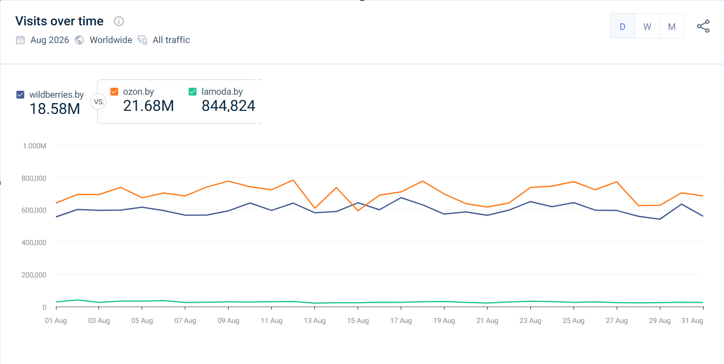

3.4. Выводы анализа конкурентов
- ни один из локальных игроков не использует автоматическую генерацию и персонализацию описаний товаров — это свободная рыночная ниша и ключевое конкурентное преимущество проектируемого продукта;
- основные каналы привлечения трафика у конкурентов: поисковая выдача (Яндекс, Google), контекстная и таргетированная реклама в YouTube/Instagram/Telegram, партнёрские программы с блогерами;
- потребительский портрет конкурентов смещён к женщинам 25–45 лет, совершающим покупки одежды 1–3 раза в месяц, чувствительным к цене и срокам доставки;
- ценовая политика у большинства локальных площадок сопоставима, различия — в частоте акций и программах лояльности.

4. Опросник и результаты опроса
Опрос проведён среди потенциальной аудитории приложения (жители Республики Беларусь, совершающие покупки одежды и обуви онлайн) с использованием Google Forms:
https://docs.google.com/forms/d/1F115S7ZELr0K7mwSJDgYlsBpbOZmoeaS7ygKsGm6MWE/edit#responses
Ниже приведены вопросы анкеты.

4.1. Опросник
- Ваш пол?
- Ваш возраст?
- Как часто вы покупаете одежду и обувь через интернет-магазины и маркетплейсы?
- Какими площадками вы пользуетесь чаще всего для покупки одежды/обуви? (Ozon.by, Lamoda.by, Wildberries.by, Kufar, AliExpress, другое)
- Насколько для вас важно подробное и достоверное описание товара (состав ткани, посадка, уход) при принятии решения о покупке? (шкала 1–5)
- Сталкивались ли вы с ситуацией, когда описание товара не соответствовало реальности? Как часто?
- Хотели бы вы получать персонализированные рекомендации товаров с описанием, учитывающим ваши предпочтения (размер, стиль, сезон)?
- Каким устройством вы чаще пользуетесь для онлайн-покупок: смартфон / компьютер / планшет?
- В какое время суток вы чаще всего совершаете покупки онлайн?
- Какие способы оплаты для вас предпочтительны? (ЕРИП, банковская карта, наличными при получении)
- Какой способ доставки вы предпочитаете? (Белпочта, курьер, пункт самовывоза)
- Что вас чаще всего останавливает от покупки одежды/обуви онлайн?

4.2. Пример оформления результатов опроса (N = 46 респондентов)
Вопрос | Основной результат
Пол респондентов | 70% женщины, 30% мужчины
Возраст | 18–24 — 28%; 25–34 — 39%; 35–44 — 21%; 45+ — 12%
Частота покупок онлайн | 1–3 раза в месяц — 46%; реже — 38%; еженедельно — 16%
Важность описания товара (1–5) | средняя оценка 4,3
Несоответствие описания реальности | «часто» или «иногда» отметили 61% опрошенных
Интерес к персонализированным рекомендациям | положительно ответили 74%
Основное устройство | смартфон — 83%; компьютер — 14%; планшет — 3%
Время покупок | вечер (19:00–23:00) — 58%; обеденное время — 24%; утро — 18%
Предпочтительная оплата | карта онлайн — 70%; наличными при получении — 30%
Предпочтительная доставка | пункт самовывоза — 78%; курьер — 17%; Белпочта — 5%
Основной вывод по опросу: пользователи в большинстве случаев совершают покупки со смартфона в вечернее время, высоко ценят достоверность описаний и заинтересованы в персонализации — что подтверждает актуальность автоматической генерации описаний как ключевой функции продукта.

5. Профили пользователей
На основе анализа конкурентов и результатов опроса сформированы профили основных категорий пользователей системы.
Характеристика | Покупатель — «Активная покупательница» | Продавец — «Малый бренд/ИП» | Администратор контента
Социальные характеристики | Женщина, 25–34 года, высшее образование, проживает в областном центре | Мужчина/женщина, 28–45 лет, владелец ИП или менеджер небольшого бренда одежды | Женщина/мужчина, 22–35 лет, сотрудник маркетплейса, среднее специальное/высшее образование
Навыки работы с ПК | Средний уровень, уверенный пользователь смартфона | Средний/выше среднего, работает с личным кабинетом продавца ежедневно | Высокий, работает с CMS/админ-панелями
Рабочая среда | Смартфон, домашний Wi-Fi/мобильный интернет, использование вечером | Компьютер и смартфон, офис/дом, в течение рабочего дня | Компьютер, офис маркетплейса, полный рабочий день
Мотивационно-целевая среда | Найти подходящий по размеру и стилю товар быстро, не ошибиться с покупкой | Быстро и без затрат на копирайтера оформить карточки товаров, увеличить продажи | Обеспечить качество и достоверность контента на площадке, соответствие правилам
Задачи пользователя | Поиск, фильтрация, чтение описаний и отзывов, оформление заказа, отслеживание доставки | Загрузка товаров, редактирование сгенерированного описания, просмотр аналитики продаж | Модерация карточек, проверка сгенерированных текстов, управление категориями

5.1. Приоритизация профилей
- «Активная покупательница» — самая многочисленная группа и группа, приносящая наибольший доход, приоритет высокий;
- «Малый бренд/ИП» — новый тип пользователя для платформы, определяет наполнение каталога, приоритет высокий;
- «Администратор контента» — немногочисленная, но критичная для качества сервиса группа, приоритет средний;
- «Новый покупатель без опыта покупок в приложении» — группа с высокой сложностью удовлетворения потребностей (нужен онбординг), приоритет средний.

6. Профили задач

6.1. Задачи покупателя
Задача | Частота | Важность | Очерёдность
Поиск и фильтрация товаров | Высокая | Высокая | 1
Просмотр карточки товара и описания | Высокая | Высокая | 2
Получение персонализированных рекомендаций | Средняя | Высокая | 3
Добавление в избранное/сравнение | Средняя | Средняя | 4
Оформление заказа и оплата | Средняя | Высокая | 5
Отслеживание доставки | Средняя | Средняя | 6
Оставление отзыва | Низкая | Средняя | 7

6.2. Задачи продавца
Задача | Частота | Важность | Очерёдность
Добавление нового товара с атрибутами | Высокая | Высокая | 1
Проверка и редактирование сгенерированного описания | Высокая | Высокая | 2
Отправка карточки на модерацию | Высокая | Средняя | 3
Просмотр аналитики продаж и эффективности описаний | Средняя | Средняя | 4
Обработка заказов покупателей | Средняя | Высокая | 5

6.3. Задачи администратора
Задача | Частота | Важность | Очерёдность
Модерация новых карточек и текстов описаний | Высокая | Высокая | 1
Настройка правил генерации описаний (шаблоны, тон, запрещённые слова) | Средняя | Высокая | 2
Управление категориями и атрибутами каталога | Низкая | Средняя | 3
Обработка жалоб на недостоверные описания | Низкая | Высокая | 4
Задачи, подлежащие реализации в первую очередь: поиск/фильтрация и просмотр карточки товара с описанием (покупатель), добавление товара и проверка сгенерированного описания (продавец), модерация карточек (администратор) — как формирующие MVP системы.

7. Профиль среды
Характеристика | Признак | Влияние на интерфейс
Место использования | Дом, транспорт, рабочее место (для покупателя); офис (для продавца/администратора) | Необходима устойчивость к нестабильному мобильному интернету, офлайн-кэш корзины
Рабочее место | Смартфон в руке, часто на ходу или в транспорте | Крупные тач-зоны, минимизация количества шагов до покупки, нижняя навигация
Освещённость | Переменная: от яркого дневного света до тёмного помещения вечером | Поддержка тёмной темы, высокая контрастность элементов и текста
Аппаратное обеспечение | Смартфоны среднего ценового сегмента, разное разрешение экрана | Адаптивная вёрстка, оптимизация изображений товаров для экономии трафика
Программное обеспечение | Android и iOS разных версий, мобильные браузеры | Кроссплатформенная разработка, деградация функциональности на старых ОС
Шумность/прерывания | Использование в транспорте, дома с детьми, на работе в перерывах | Короткие сессии взаимодействия, возможность сохранить и вернуться позже

8. Профили групп
На основе профилей пользователей, среды и задач сформированы группы пользователей-покупателей:
Группа №1 — «Осознанные покупательницы» | Группа №2 — «Быстрые покупатели» | Группа №3 — «Новички»
25–34 года; читают описания и отзывы полностью; ценят достоверность; средний чек выше среднего; заходят вечером | 18–29 лет; принимают решение быстро, ориентируются на фото и цену; высокая чувствительность к персональным рекомендациям; частые, но небольшие заказы | 35–55 лет; невысокий опыт покупок онлайн; нуждаются в подсказках по размеру и понятном описании; заходят реже, боятся ошибиться с размером
Группы продавцов: «Малые независимые бренды» (ограниченные ресурсы на контент, высокая ценность автогенерации описаний) и «Крупные поставщики/дистрибьюторы» (большой ассортимент, важна скорость массовой генерации карточек).

9. Персонажи


9.1. Анастасия — ключевой персонаж
Имя: Анастасия, 27 лет
Социальное положение: Маркетолог в IT-компании, г. Минск, не замужем
Цели: Быстро найти качественную одежду по адекватной цене, не ошибиться с размером, следить за модными тенденциями
Описание рабочего процесса: Просматривает приложение вечером после работы, лёжа на диване, за 15–20 минут отбирает 3–5 товаров в избранное
Описание окружения: Смартфон iPhone, домашний Wi-Fi, часто отвлекается на сообщения в мессенджерах
Уровень подготовки: Уверенный пользователь приложений, совершает покупки онлайн еженедельно
Неудовлетворённости и ожидания: Раздражают одинаковые шаблонные описания у разных товаров и продавцов; ожидает, что описание честно расскажет о посадке и составе ткани


9.2. Виктор — ключевой персонаж
Имя: Виктор, 34 года
Социальное положение: Совладелец небольшого бренда мужской одежды (ИП), г. Гродно
Цели: Быстро выложить новую коллекцию в маркетплейс без найма отдельного копирайтера, увеличить конверсию карточек
Описание рабочего процесса: Загружает партию из 15–20 товаров раз в 1–2 недели, заполняет атрибуты, проверяет и слегка правит автосгенерированные описания
Описание окружения: Работает за ноутбуком в шоуруме/складе, интернет стабильный, но времени мало
Уровень подготовки: Средний технический уровень, знаком с личным кабинетом на 21vek.by и Instagram
Неудовлетворённости и ожидания: Не хватает времени на написание уникальных описаний; ожидает, что система предложит достоверный черновик текста, который останется только проверить


9.3. Ольга Петровна — дополнительный персонаж
Имя: Ольга Петровна, 48 лет
Социальное положение: Бухгалтер, г. Могилёв, покупает одежду себе и взрослым детям
Цели: Не ошибиться с размером при заказе онлайн, получить понятное описание без сложных терминов
Описание рабочего процесса: Заходит в приложение днём в обеденный перерыв с рабочего компьютера или вечером со смартфона
Уровень подготовки: Низкий/средний уровень владения приложениями, предпочитает крупный шрифт и простую навигацию
Неудовлетворённости и ожидания: Боится купить не тот размер; ценит понятные и подробные, но не «маркетинговые» описания

9.4. Марина — вспомогательный персонаж

Имя: Марина, 31 год
Социальное положение: Модератор контента маркетплейса
Цели: Быстро проверять большой поток карточек и текстов, отклонять недостоверные или некорректные описания
Описание рабочего процесса: Работает за компьютером полный день, использует админ-панель, обрабатывает 100–200 карточек в день
Уровень подготовки: Высокий, уверенно работает с админ-инструментами
Неудовлетворённости и ожидания: Ожидает инструменты быстрой пакетной проверки и подсветки потенциально недостоверных формулировок в сгенерированном тексте

9.5. Игорь Николаевич — персонаж-заказчик

Имя: Игорь Николаевич, 42 года
Социальное положение: Руководитель отдела развития маркетплейса (заказчик проекта)
Цели: Увеличить конверсию и средний чек за счёт качественного персонализированного контента, снизить долю возвратов из-за несоответствия описания товару, привлечь малых белорусских продавцов на площадку
Неудовлетворённости и ожидания: Ожидает измеримый эффект от внедрения автогенерации описаний (рост конверсии, снижение возвратов) в течение первого квартала после запуска


9.6. «Бот-перекупщик» — анти-персонаж
Имя: Условное имя: «Бот-перекупщик»
Описание: Недобросовестный продавец, массово загружающий товары с минимальными или заведомо ложными атрибутами (неверный состав, завышенные характеристики), пытающийся использовать автогенерацию для маскировки некачественного товара под привлекательное описание
Значение для проектирования: Персонаж используется для формулирования требований к модерации и к ограничениям генератора описаний (запрет на генерацию неподтверждённых заявлений о качестве, обязательная проверка атрибутов).

10. Контекстные сценарии персонажей

10.1. Сценарии Анастасии

Основной сценарий: поиск платья к отпуску
Анастасия открывает приложение вечером, переходит в раздел «Рекомендации», где видит персонализированную подборку летних платьев с описаниями, учитывающими её предыдущие покупки (размер S, предпочтение натуральных тканей). Она читает сгенерированное описание одного из платьев, где явно указано «лёгкая вискоза, не просвечивает, посадка по фигуре», добавляет товар в избранное, затем ещё два похожих товара сравнивает по описанию состава ткани и переходит к оформлению заказа.

Альтернативный сценарий
Анастасия использует фильтр по размеру и цвету напрямую в каталоге, минуя рекомендации, когда точно знает, что ищет.

Исключение
Сгенерированное описание оказывается неполным (нет информации об уходе за тканью) — Анастасия открывает раздел «Вопрос продавцу» и уточняет детали в чате.

10.2. Сценарии Виктора

Основной сценарий: публикация новой коллекции
Виктор заходит в личный кабинет продавца, загружает фотографии и заполняет структурированные атрибуты для 18 новых позиций (материал, размерная сетка, сезон). Система автоматически формирует черновики описаний для каждой позиции. Виктор просматривает черновики, для трёх товаров вносит правки (уточняет посадку по отзывам прошлых покупателей), после чего отправляет карточки на модерацию.

Исключение
Для одной позиции система не может сгенерировать достоверное описание из-за неполных атрибутов — Виктору показывается подсказка с перечнем недостающих полей.

10.3. Сценарий Ольги Петровны
Ольга Петровна ищет зимние сапоги для дочери. В карточке товара она находит блок «Ассистент по размеру», который на основе автосгенерированного текста и указанных ею параметров рекомендует конкретный размер и поясняет отличие от предыдущей модели («эта модель маломерит на полразмера»). Это снимает её основное опасение и она оформляет заказ с доставкой в пункт самовывоза.

10.4. Сценарий Марины
Марина открывает очередь модерации, где новые карточки Виктора и других продавцов помечены индикатором уверенности генератора описаний. Карточки с низкой уверенностью подсвечены — Марина в первую очередь проверяет именно их, сверяя текст с фотографиями и заявленными атрибутами, после чего одобряет или возвращает карточку продавцу с комментарием.

11. Анализ задач и ролей пользователей
Выполнен одномерный анализ задач — построена матрица «задача — роль пользователя».
Задача | Покупатель | Продавец | Администратор
Регистрация/авторизация | + | + | +
Поиск и фильтрация товаров | +
Просмотр персонализированных рекомендаций | +
Добавление товара и его атрибутов |  | +
Генерация описания товара |  | +
Редактирование сгенерированного описания |  | + | +
Модерация карточки и текста |  |  | +
Оформление заказа и оплата | +
Просмотр статуса заказа/доставки | +
Оставление отзыва | +
Просмотр аналитики продаж |  | + | +
Настройка правил генерации (шаблоны, тон) |  |  | +

12. Объектная модель
Выделены объекты-данные и функциональные объекты предметной области с их характеристиками.
Объект | Мощность | Представления | Действия | Атрибуты
Товар | Тысячи | список, детальное, галерея | просмотреть, добавить в избранное, сравнить, заказать | название, категория, цена, размерная сетка, материал, сезон, страна производства
Описание товара | Тысячи | полное, краткое (для карточки рекомендаций) | сгенерировать, редактировать, одобрить, отклонить | текст, версия, статус модерации, уровень уверенности генератора, дата создания
Рекомендательный блок | Сотни | лента, карусель | сформировать, обновить, просмотреть | название блока, критерий персонализации, список товаров
Продавец | Сотни | профиль, список товаров | зарегистрироваться, добавить товар, просмотреть аналитику | название бренда, ИНН/УНП, рейтинг, контакты
Покупатель | Тысячи | профиль | зарегистрироваться, редактировать профиль, указать размеры | имя, размеры, предпочтения по стилю, история покупок
Заказ | Тысячи | список, детальное | создать, оплатить, отследить, отменить | статус, сумма, способ доставки, способ оплаты, дата
Отзыв | Тысячи | список, детальное | оставить, просмотреть, отметить полезным | текст, оценка, фото, отметка о посадке (мало/большемерит)
Ассистент по размеру | Один | виджет в карточке товара | рассчитать рекомендацию, уточнить параметры | рекомендованный размер, пояснение

12.1. Соответствие объектов персонажам
Объект | Анастасия | Виктор | Марина | Ольга Петровна
Товар | • | • | • | •
Описание товара | • | • | • | •
Рекомендательный блок | • |  |  | •
Заказ | • |  |  | •
Отзыв | • |  | • | •
Ассистент по размеру | • |  |  | •
Профиль продавца/аналитика |  | • | •

13. Стратегия дизайна

13.1. Заинтересованные стороны
- покупатели одежды и обуви в Республике Беларусь (частные лица);
- продавцы: малые белорусские бренды/ИП и крупные поставщики;
- команда маркетплейса: маркетинг, модерация контента, служба поддержки;
- руководство/заказчик проекта, инвесторы;
- партнёры по доставке и оплате (Белпочта, курьерские службы, ЕРИП, банки-эквайеры).

13.2. Видение продукта заинтересованными лицами
Покупатели хотят быстро находить подходящий товар и доверять описанию. Продавцы хотят снизить затраты на контент и увеличить продажи. Администрация хочет контролировать качество и достоверность контента. Руководство хочет измеримый рост конверсии и привлечение новых продавцов.

13.3. Конфликты и противоречия
- продавцы заинтересованы в максимально «продающем» описании, тогда как покупатели и администрация — в максимальной достоверности; система должна балансировать тон генерации, не искажая факты;
- автоматизация снижает контроль продавца над текстом — часть продавцов может не доверять автогенерации и потребует расширенных возможностей ручного редактирования;
- администрация заинтересована в строгой модерации (замедляет публикацию), продавцы — в мгновенной публикации карточек.

13.4. Задачи бизнеса, маркетинга и брендинга
- снизить долю возвратов, связанных с несоответствием описания товару;
- увеличить конверсию карточек товара за счёт персонализации текста;
- привлечь на площадку малые белорусские бренды, снизив их издержки на контент;
- сформировать образ маркетплейса как технологичной и заслуживающей доверия площадки для покупки одежды и обуви в Беларуси.

13.5. Измеримые критерии успешности
- рост конверсии карточек товара с автосгенерированным описанием не менее чем на 10% относительно контрольной группы;
- снижение доли возвратов «товар не соответствует описанию» на 15% в течение полугода;
- не менее 70% продавцов используют автосгенерированное описание без существенных правок;
- среднее время модерации одной карточки — не более 2 минут.

13.6. Технические возможности и ограничения
- веб-приложение — Python/Django или PHP/Laravel на бэкенде, React/Vue.js на фронтенде;
- мобильное приложение — нативное (Android/iOS) или кроссплатформенное (Flutter/React Native);
- модуль генерации описаний — сервис на основе NLP/LLM с шаблонизацией и постобработкой (проверка на запрещённые формулировки);
- интеграции: ЕРИП и банковский эквайринг для оплаты, API служб доставки (Белпочта, СДЭК, Европочта);
- ограничение: генератор не должен формулировать непроверяемые заявления о качестве («лучший», «100% не сядет») без подтверждающих атрибутов.

13.7. Представления заинтересованных лиц о целевой аудитории
Целевая аудитория — интернет-пользователи Республики Беларусь 18–55 лет, приобретающие одежду и обувь онлайн не реже одного раза в квартал, преимущественно со смартфона, а также малые и средние продавцы одежды/обуви, заинтересованные в выходе на маркетплейс без затрат на отдельного копирайтера.

13.8. Бюджет и график проекта
Ориентировочный график реализации MVP — 4 месяца: 1 месяц — исследование и проектирование (данная и последующие лабораторные работы), 1,5 месяца — разработка каталога, карточки товара и модуля генерации описаний, 1 месяц — разработка личных кабинетов продавца и администратора, 0,5 месяца — тестирование и запуск пилота с ограниченным числом продавцов. Детальный бюджет определяется на этапе бизнес-планирования и в рамках данной лабораторной работы не рассчитывается.

14. Диаграммы бизнес-процессов (As-Is)
Ниже описаны ключевые бизнес-процессы предметной области в текущем виде (As-Is), то есть так, как они происходят на практике у продавцов и площадок-конкурентов сегодня, без учёта будущей реализации в проектируемом приложении.

14.1. Процесс «Публикация товара продавцом» (As-Is, без автогенерации)
- Продавец фотографирует товар и измеряет характеристики (размеры, состав ткани);
- Продавец самостоятельно или с помощью нанятого копирайтера пишет текстовое описание товара;
- Продавец загружает фото и текст в личный кабинет площадки;
- Модератор площадки проверяет карточку на соответствие правилам (не проверяя достоверность текста по существу);
- Карточка публикуется в каталоге.
Роли участвующие: продавец, копирайтер (опционально), модератор. Узкое место: написание уникального описания занимает значительное время и часто пропускается или делается шаблонно — что и обосновывает необходимость автоматизации данного шага в проектируемой системе.
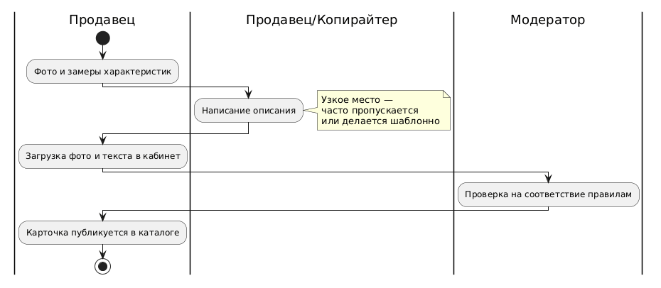
Диаграмма 14.1

14.2. Процесс «Выбор и покупка товара покупателем» (As-Is)
- Покупатель заходит на площадку и ищет товар через поиск или каталог;
- Покупатель открывает несколько карточек товара и читает описания и отзывы;
- Покупатель сравнивает похожие товары в разных вкладках/приложениях;
- Покупатель добавляет товар в корзину и оформляет заказ, выбирая способ оплаты и доставки;
- Покупатель получает заказ и, при несоответствии товара описанию, инициирует возврат.
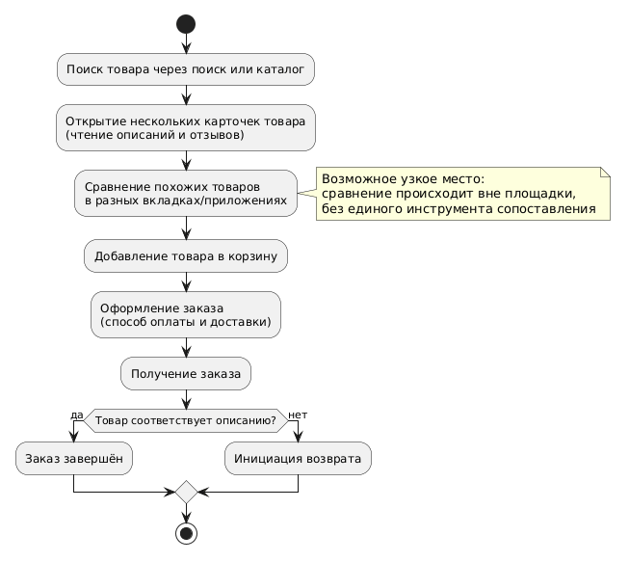
Диаграмма 14.2

15. Общие выводы по лабораторной работе
В ходе выполнения лабораторной работы было сформулировано задание на проектирование веб- и мобильного приложения маркетплейса одежды и обуви для Республики Беларусь с ключевым инновационным модулем — автоматической генерацией и персонализацией описаний товаров в рекомендательной системе. Проведён анализ локальных и глобальных конкурентов, показавший, что данная функциональность на белорусском рынке практически не представлена и может выступать значимым конкурентным преимуществом.
По результатам опроса потенциальной аудитории подтверждена высокая значимость достоверности описаний товара и интерес пользователей к персонализированным рекомендациям, а также преобладание мобильного и вечернего сценария использования, что определило требования к форм-фактору и режимам интерфейса.
Сформированы профили пользователей, задач, среды и групп для трёх ключевых ролей — покупателя, продавца и администратора контента; выполнен синтез шести персонажей, включая заказчика и анти-персонажа, и разработаны их контекстные сценарии взаимодействия с системой. Построена матрица соответствия задач и ролей, разработана объектная модель предметной области и сформулирована стратегия дизайна, определяющая заинтересованные стороны, бизнес-цели, измеримые критерии успешности и технические ограничения проекта. Описаны ключевые бизнес-процессы предметной области в исходном (As-Is) виде.
Полученные результаты являются основанием для перехода к следующему этапу проектирования — разработке функциональных требований, диаграмм вариантов использования (Use Case) и прототипов интерфейса в последующих лабораторных работах.

16. Репозитории проекта
Данный отчёт подготовлен для размещения в каталоге /docs основного репозитория, а также для публикации на страницах Wiki и Github Pages проекта.

